**LAPORAN RESMI**

**MODUL III**

**LAYOUT**

**PEMROGRAMAN VISUAL**

**NAMA : DONY EKA OCTAVIAN PUTRA**

**N.R.P : 230441100041**

**DOSEN : FIRMANSYAH ADIPUTRA, S.T., M.Cs.**

**ASISTEN : MUHAMMAD IQBAL FIRMANSYAH**

**TGL PRAKTIKUM : 09 OKTOBER 2024**

**Disetujui : 15 OKTOBER 2024**

**Asisten**

**MUHAMMAD IQBAL FIRMANSYAH**

**21.04.411.00084**

**LABORATORIUM TEKNOLOGI INFORMASI**

**PRODI SISTEM INFORMASI**

**JURUSAN TEKNIK INFORMATIKA**

**FAKULTAS TEKNIK**

**UNIVERSITAS TRUNOJOYO MADURA**

# **BAB I PENDAHULUAN**

## **Latar Belakang**

Perkembangan teknologi dan perangkat lunak yang pesat telah mempengaruhi berbagai bidang, termasuk dunia pemrograman. Salah satu cabang yang mengalami banyak inovasi adalah Pemrograman Visual. Pemrograman visual memberikan kemudahan bagi pengembang dalam membangun antarmuka grafis (Graphical User Interface/GUI) secara interaktif. Dengan GUI, pengguna dapat berinteraksi dengan perangkat lunak melalui elemen-elemen visual seperti tombol, kotak teks, dan menu, tanpa harus memahami kode pemrograman yang mendasarinya. Salah satu aspek penting dalam pemrograman visual adalah layout. Layout mengatur penempatan dan tata letak komponen visual dalam sebuah aplikasi sehingga tampilannya menjadi rapi, mudah dipahami, dan fungsional. Pemahaman mengenai layout sangat penting karena akan memengaruhi bagaimana pengguna berinteraksi dengan aplikasi. Sebuah layout yang baik harus mempertimbangkan kenyamanan pengguna, estetika, serta fungsionalitas setiap elemen antarmuka. Dalam laporan ini, praktikan diharapkan dapat memahami berbagai jenis layout yang tersedia dalam pemrograman visual serta implementasinya pada aplikasi yang dikembangkan. Melalui laporan ini, akan dibahas bagaimana komponen visual disusun menggunakan berbagai teknik layout seperti GridLayout, BorderLayout, FlowLayout, serta teknik-teknik lainnya yang ada dalam pustaka pemrograman visual.

## **Tujuan**

* Mahasiswa mampu memahami konsep pemrograman Swing
* Mahasiswa mampu membuat halaman sederhana menggunakan komponen

swing dibantu tool gui builder

* Mahasiswa mampu membuat halaman sederhana menggunakan salah satu

layout dari komponen swing (Border, Grid, GridBag) atau kombinasinya.

# **BAB II DASAR TEORI**

## **Pengertian Layout**

Layout merupakan pengaturan peletakan komponen swing pada container-nya (container bisa panel atau frame atau apapun). Cara mengatur layout pada gui builder yang disediakan NetBeans adalah dengan klik kanan di bagian kosong pada container, lalu pilih “set Layout”. Ada 8 layout yang dapat dipilih ditambah 1 layout default dari gui builder. Tapi pada modul ini hanya dibahas 3 modul saja, Border Layout, Grid Layout dan GridBagLayout.

## **Pengertian Border Layout**

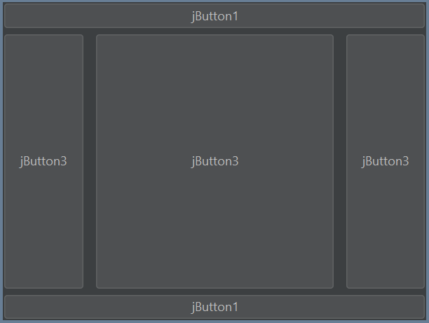 Merupakan layout yang memungkinkan komponen untuk memenuhi semua frame. Ukuran frame akan mempengaruhi ukuran komponen pada frame tersebut. Jika dilakukan resize, maka komponen di tengah yang akan mengalami pembesaran maksimal (secara horizontal dan vertikal), sedangkan komponen di bagian tepi frame hanya mengalami pembesaran secara horizontal atau vertical saja. Peletakan komponen pada border layout hanya dibatasi di 5 area : PAGE_START, PAGE_END, LINE_START, LINE_END, CENTER. Untuk mengubah properties layout, bisa dilihat di window “inspector” pada bagian layout, klik kanan properties. Hal yang bisa diatur dari Border Layout adalah jarak antar komponen secara vertical dan horizontal.

## **Grid Layout**

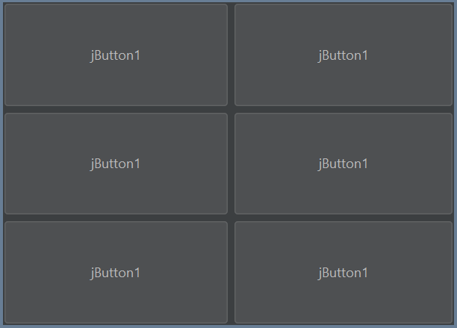Grid layout akan menempatkan komponen ke dalam cell yang terkoordinat pada nkolom, dan m baris. 1 komponen menempati 1 cell dengan ukurang yang seragam. Pada properties dapat diatur jumlah baris dan kolom maksimal yang bisa ditempati oleh komponen. Selain itu dapat diatur jarak vertical dan horizontal antar komponen. Pengaturan jumlah rows akan lebih dominan dibandingkan jumlah kolom.Dengan pengaturan seperti di atas, menggunakan 5 komponen button, maka letak komponen yang dihasilkan adalah sebagai berikut:

## **GridBag Layout**

GridBag, sama seperti halnya Grid Layout, tapi dengan menggunakan GridBag Layout, 1 komponen bisa mengambil space penempatan lebih dari 1 cell.Tidak seragam seperti Grid Layout. Pengaturan peletakan komponen dapat dilakukan dengan klik kanan pada container yang dikenai layout, dan pilih “Customize Layout”. Dengan window yang muncul, letak komponen dapat diatur sesuai keinginan. Kotak merah memperlihatkan peletakan komponen di frame, dan kotak kuning memperlihatkan control komponen terhadap layout grid bag (padding, inset dll). Peletakan komponen dapat diubah menjadi n baris dan m kolom dengan menarik komponen yang ada.

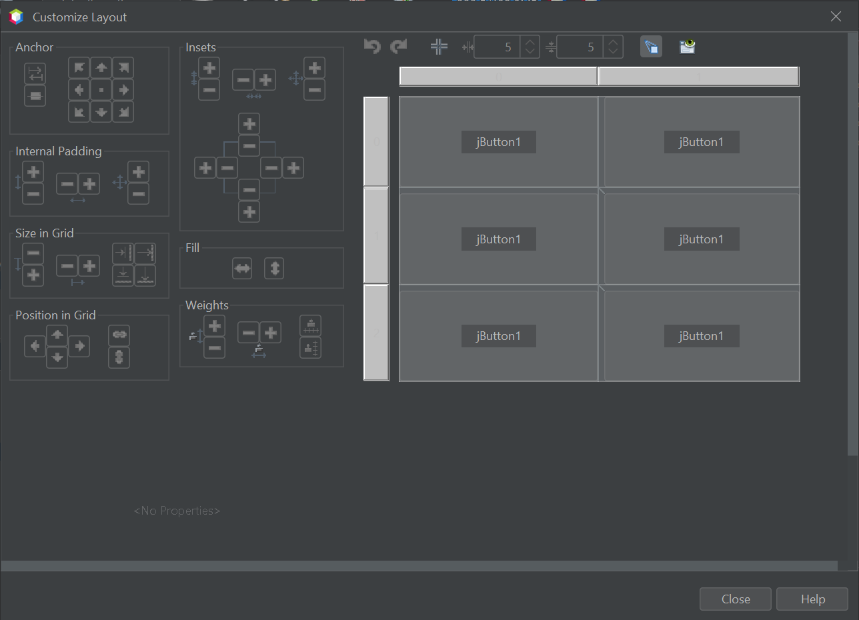

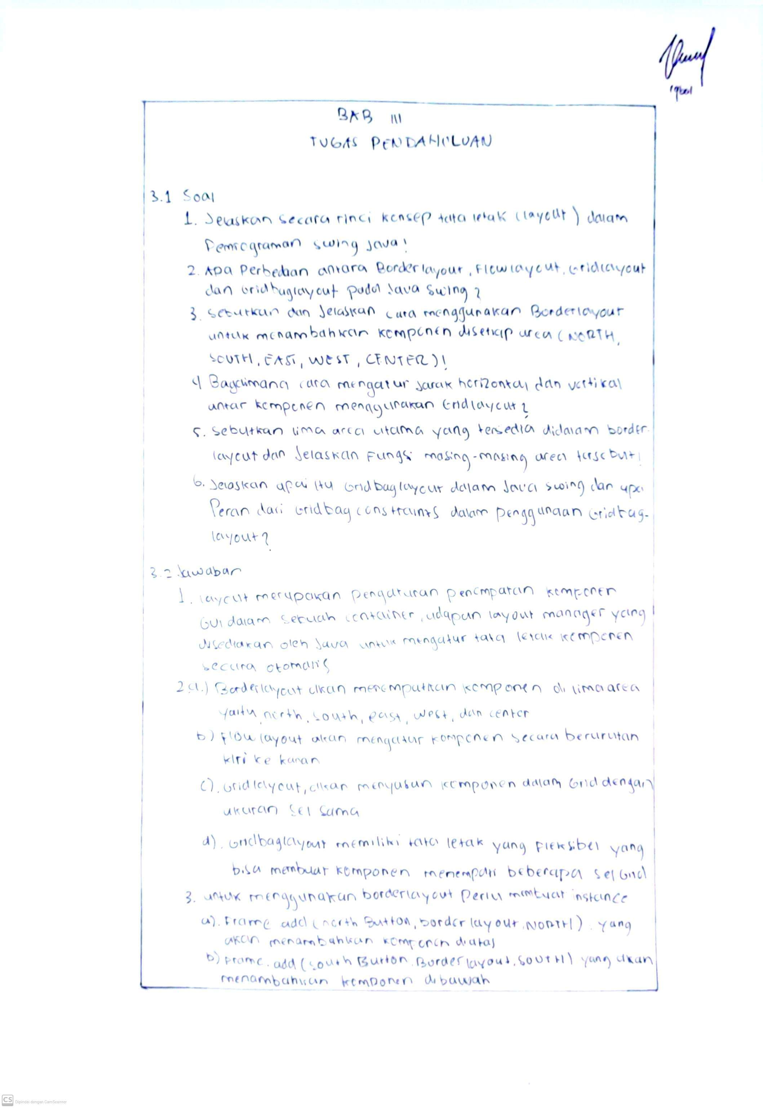

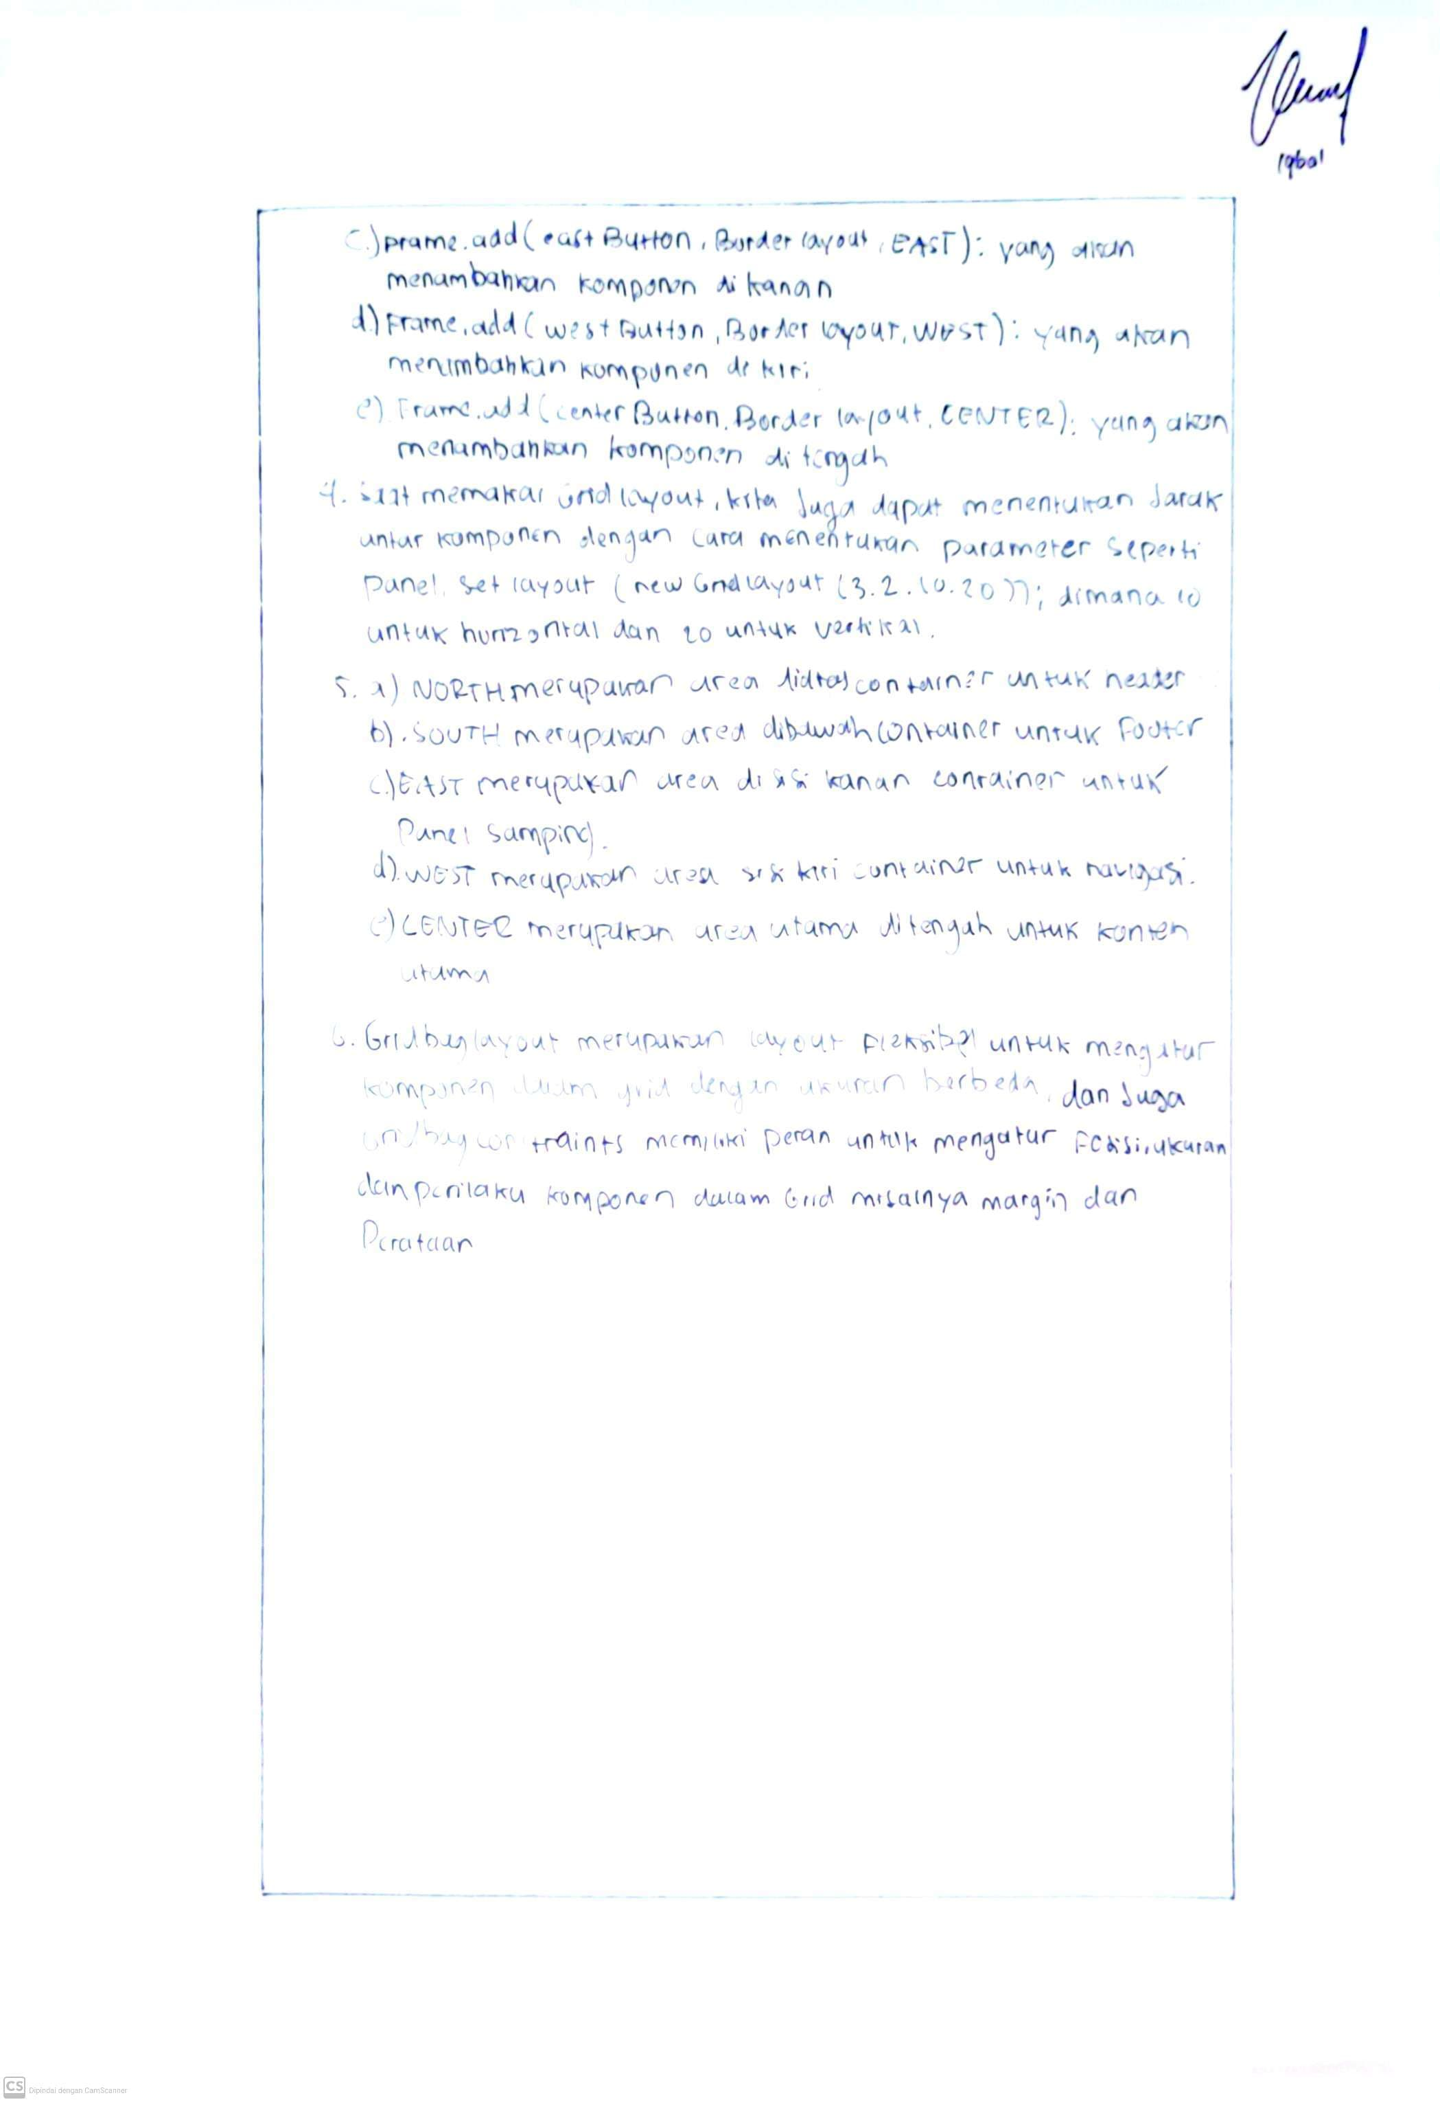

# **BAB IV IMPLEMENTASI**

## **Tugas Praktikum**

### **4.1.1** Buatlah program dengan menggunakan minimal 4 jenis layout yang sudah di pelajari untuk studi kasus membuat apotek mini yang memiliki minimal 10 jenis obat beserta gambarnya lalu sertakan detail setiap obat tersebut. Buatlah user bisa memilih obat yang di inginkan sesuai dengan gejala yang dialami.

### Buatlah program pencatatan pembayaran SPP menggunakan Java Swing dengan ketentuan sebagai berikut:

**Input Data dan Logika Pembayaran:**

1. Masukkan nama siswa.
2. Pilih bulan-bulan yang ingin dibayar (bisa memilih satu atau lebih bulan).
3. Masukkan jumlah SPP per bulan (misalnya Rp 500.000).
4. Setiap kali siswa melakukan pembayaran, bulan tersebut akan ditandai sebagai Lunas di riwayat pembayaran.
5. Berilah fitur pengecek an untuk program mengecek bulan-bulan yang belum

dibayar dan berilah status apakah siswa tersebut Menunggak atau Sudah Lunas.

1. Jika siswa menunggak, pilih bulan-bulan yang belum dibayar, lalu program

akan otomatis menghitung total pembayaran yang harus dibayar (total = jumlah bulan yang dipilih × jumlah SPP per bulan).

1. Setelah semua data diinput, program akan menampilkan total yang harus dibayar langsung setelah siswa menekan tombol "Hitung Pembayaran".
2. Saat program dijalankan, program akan memeriksa bulan-bulan yang belum

dibayar (tunggakan).

1. Jika semua bulan sudah dibayar (misalnya dari Januari hingga Desember), maka status siswa adalah Lunas.
2. Jika ada bulan yang belum dibayar, status akan ditampilkan sebagai Menunggak dan menampilkan bulan mana saja yang masih harus dibayar.

**File yang harus tersedia:**

* **Status Pembayaran:** Program harus menyimpan dan menampilkan status pembayaran untuk setiap bulan. Misalnya, bulan Januari sudah lunas atau belum dibayar.
* **Riwayat Pembayaran:** Setelah melakukan pembayaran, program akan mencatat bulan-bulan yang sudah dibayar dalam bentuk log atau list yang bisa dilihat siswa atau admin.

**Untuk alur aplikasinya:**

1. Tentukan dan pilih bulan yang harus dibayar (bulan dapat dipilih lebih dari satu).
2. Kalkulasikan total bulan yang harus dibayar dengan ketentuan nominal spp

perbulannya.

1. Jika pembayaran berhasil, tampilkan popup pesan sukses melakukan pembayaran.
2. Kemudian, Simpan pembayaran kedalam sebuah table (tanpa menggunakan

database)

## **Source Code**

### **4.2.1 Apotek Mini**

SIMPAN

int butuhobatIndex = anjay.getSelectedIndex();

        if (buttonGroup1.getSelection() == null){

            JOptionPane.showMessageDialog(null, "pilih obat terlebih dahulu", "Pemberitahuan", JOptionPane.WARNING_MESSAGE);

            return;

        }

        if (butuhobatIndex == 0 && RBamoxilin.isSelected()) {

            succes("abotil");

        } else if (butuhobatIndex == 1 && RBmixgrib.isSelected()) {

            succes("betadine");

        } else if (butuhobatIndex == 2 && RBentrostop.isSelected()) {

            succes("diapet");

        }else if (butuhobatIndex == 3 && RBviks.isSelected()){

            succes("insto");

        }else if (butuhobatIndex == 4 &&  RBparacetamol.isSelected()){

            succes("mefinal");

        }else if (butuhobatIndex == 5 &&  RBoskadon.isSelected()){

            succes("mixagrip");

        }else if (butuhobatIndex == 6 && RBranitidin.isSelected()){

            succes("panadol");

        }else if (butuhobatIndex == 7 && RBibuproden.isSelected()){

            succes("obh");

        }else if (butuhobatIndex == 8 && RBhidrokortisonil.isSelected()){

            succes("promag");

        }else if (butuhobatIndex == 9 && RBlastagec.isSelected()){

            succes("vitaminc");

        }else {

            JOptionPane.showConfirmDialog(null, "Pembelian gagal dikarenakan obat tidak cocok dengan penyakit ( ANDA BISA MATI) ", "pemberitahuan!", JOptionPane.INFORMATION_MESSAGE);

        }

    }

**4.2.2 Bayar SPP**

DefaultTableModel iniTable = (DefaultTableModel) jTable1.getModel();

   JCheckBox [] chekbok = {januari, februari,maret,april,mei,juni,juli,agustus,sepetember,oktober,november,desember };

   Object[] rowData = new Object[15];

   String nama = isinama.getText();

   rowData[0] = nama;

   int perulangan = 0;

   int total = 0;

   for (JCheckBox inibox : chekbok){

       perulangan+=1;

       if(inibox.isSelected() == true){

           rowData[perulangan] = "lunas";

           total+=1;

       }else{

           rowData[perulangan] = "tunggak";

       }

   }

   iniTable.addRow(rowData);

   int totalAkhir = total*500000;

   isiSPP.setText(String.valueOf(totalAkhir));

    }

## **Hasil**

### **Apotek Mini**

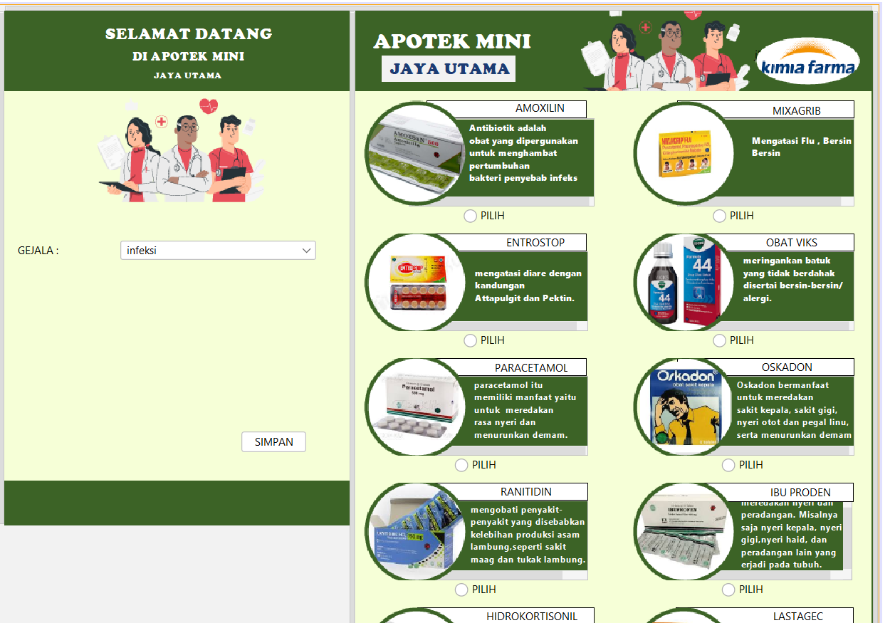

### **4.3.2 Bayar SPP**

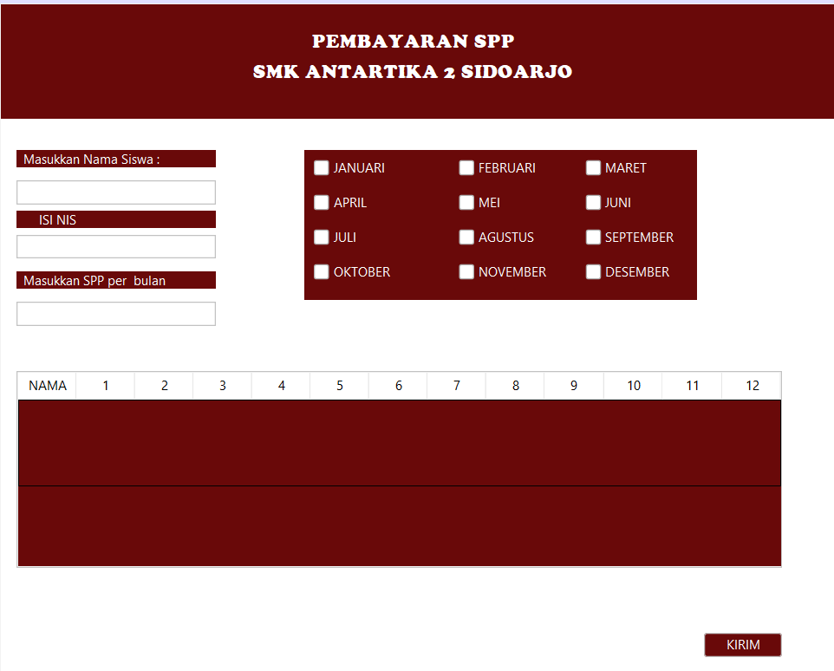

## **Penjelasan**

### **Apotek Mini**

Pertama saya membuat layout kemudian saya masukkan beberapa label untuk di beri gambar obat dan radiobutton lalu saya beri text area untuk detail dari obatnya kemudian saya buat border layout di sebelah kiri lalu menambahkan teksfiel, button, dan combobox,jika kita memilih radio button pada design maka teksfiel nama dan harga akan muncul kemudian pilih gejala infeksi dan jika obat sesuai maka muncul bisa jika tidak sesuai maka harus memilih yang sesuai

### **4.4.2 Bayar SPP**

Pertama saya membuat panel dan menggunakan border layout lalu di dalamnya saya beri textfiel combo box dan tabel, kemudian membuat kodingan masukkan nama dan pilih bulan yang mau di bayar sppnya lalu jika kita pencet tombol kirim maka data yang sudah di inputkan langsung masuk dalam tabel.

# **BAB V PENUTUP**

## **Analisa**

Dalam praktikum ini, berbagai jenis layout telah dieksplorasi dan diterapkan dalam pengembangan antarmuka grafis aplikasi. Beberapa layout yang digunakan, seperti GridLayout, BorderLayout, dan FlowLayout, masing-masing memiliki karakteristik dan kegunaannya tersendiri. GridLayout: Memungkinkan penataan komponen dalam bentuk grid (baris dan kolom). Layout ini sangat berguna untuk aplikasi yang memerlukan penempatan elemen secara teratur, seperti kalkulator atau form input data. BorderLayout: Mengatur komponen dalam lima area (utara, selatan, timur, barat, dan tengah). Ini memberikan struktur yang jelas dan sering digunakan untuk aplikasi yang memiliki area navigasi di sekitar konten utama. FlowLayout: Menyusun komponen secara berurutan dari kiri ke kanan dan dari atas ke bawah. Layout ini cocok untuk aplikasi yang memerlukan fleksibilitas tinggi dalam penataan elemen, terutama saat ukuran jendela diubah. Melalui penggunaan layout ini, praktikan dapat melihat bagaimana penempatan elemen dapat mempengaruhi pengalaman pengguna dan fungsionalitas aplikasi. Proses perancangan layout mengharuskan praktikan untuk mempertimbangkan aspek usability, di mana tata letak yang baik dapat meningkatkan efektivitas dan efisiensi interaksi pengguna dengan aplikasi.

## **Kesimpulan**

1. Pentingnya Layout: Pemilihan layout yang tepat berpengaruh signifikan terhadap kualitas antarmuka aplikasi, memengaruhi baik estetika maupun fungsionalitas.
2. Pengalaman Pengguna: Layout yang baik meningkatkan kenyamanan dan kemudahan pengguna dalam berinteraksi dengan aplikasi, berkontribusi pada usability yang lebih baik.
3. Proses Perancangan: Merancang layout membutuhkan pertimbangan mendalam terhadap aspek usability, memastikan elemen antarmuka saling mendukung dan memudahkan pengguna.